Ярославская областная универсальная научная библиотека
им. Н. А. Некрасова

Творческий проект
для участия в областном конкурсе
специалистов общедоступных библиотек
Ярославской области
«Великий и могучий…»

Ведущий библиограф
Информационно-библиографического отдела
Лобашова Н. В.

Ярославль 2014
Творческий проект «Великий и могучий…»
Цель проекта - продвижение чтения, как фактора становления всесторонне-развитой личности, повышение престижа библиотек.
Задачи проекта – привлечение к чтению книг
повышение интереса к изучению родного языка
развитие эстетического отношения к культуре русской речи
формирование новых читательских групп
Целевая аудитория – учащиеся начальной и средней школы, педагоги, родители.
Условия проведения проекта – проект поделен на три основных этапа, каждый из которых – это отдельная творческая работа, объединенная одной темой «Великий и могучий…».
План реализации проекта
Название мероприятия | Целевая аудитория | Сроки реализации | Площадка проведения мероприятия
«Сперва Аз да Буки – а там и науки» | Учащиеся младшего школьного возраста, педагоги | 2013-2014 учебный год | ЯОУНБ им. Н.А. Некрасова
«Вирус сквернословия» | Учащиеся среднего школьного возраста, педагоги, родители | 2014 учебный год | ЯОУНБ им. Н.А. Некрасова
«Общение On-line – зона без правил» | Учащиеся старшего школьного возраста, педагоги | 2015-2016 учебный год | ЯОУНБ им. Н.А. Некрасова

Ярославская областная универсальная научная библиотека
им. Н. А. Некрасова

Познавательно-развлекательное занятие с элементами игры
в рамках проекта по продвижению чтения
«Сперва АЗ да БУКИ, а там и НАУКИ»

Ведущий библиограф
Информационно-библиографического отдела
Лобашова Н. В.

Ярославль 2014
Обоснование темы
Основная тенденция последних лет – утрата исключительной роли чтения в жизни общества. Такое положение сопряжено с большим социальным риском, поскольку чтение представляет собой важнейший способ освоения жизненно значимой информации. Без чтения немыслима интеграция личности в многонациональную российскую культуру, включающую весь комплекс духовных, материальных, интеллектуальных черт, систем мировоззрения, традиций, характеризующих общество. От уровня культурной компетентности граждан во многом зависят экономика, политика, национальная безопасность и конкурентоспособность страны.
В условиях информационной глобализации ослабление интереса к чтению – общемировая тенденция, а в России эта проблема приобретает более острый характер. Происходит не только отчуждение молодежи от книги, падение общей книжной культуры, но и утрата национальных традиций книжности. Рост числа «нечитателей», потеря интереса к книге и чтению у различных возрастных и социальных категорий требует пристального внимания. Сегодня в России проблемы чтения столь серьезны, что в их решении должны принимать участие и государство, и все общество.
Продвижение книги, чтения – основное направление в деятельности каждой библиотеки.
Программы по популяризации книги и чтения реализуются с привлечением в библиотеки всех категорий населения, но особое внимание уделяется содействию чтению детей, подростков и молодежи. Необходимой составляющей современной просветительской деятельности библиотек сегодня должна стать мотивация детей и молодежи к чтению и бережному отношению к книге.

Актуальность темы
Письменность - это культурная ценность. А "чтобы воспринимать культурные ценности во всей их полноте, необходимо знать их происхождение, процесс их созидания и исторического изменения, заложенную в них культурную память... Именно память помогает человечеству преодолевать время, она накапливает то, что называется культурой".
(Д. С. Лихачёв)
Значение письма очень велико для каждого народа. Когда мы пытаемся представить себе начало русской книжности, наша мысль обязательно обращается к истории письма. Значение письма в истории развития цивилизации трудно переоценить. В языке, как в зеркале, отражен весь мир, вся наша жизнь. И читая написанные или напечатанные тексты, мы как бы садимся в машину времени и можем перенестись и в недавние времена, и в далекое прошлое.
Возможности письма не ограничены ни временем, ни расстоянием. Но искусством письма люди владели не всегда. Это искусство развивалось долго, на протяжении многих тысячелетий.
Если оглянуться назад в минувшие века, то наряду с бесчисленными событиями, большими и малыми, происходившими в разных странах у разных народов в бесконечном многообразии движения истории, мы без труда обнаружим общее для всех времён и народов стремление закрепить память для будущих поколений. Из этого стремления и выросла в конечном итоге письменность – средство передачи опыта от человека к человеку, от поколения к поколению.
Итак, в своей работе мы постарались прикоснуться к тайне появления письменности и познакомить детей с русскими Азбуками и Букварями, опираясь на книжные издания фонда Отдела редкой книги и Универсального читального зала нашей библиотеки.

Цели
Формирование знаний у учащихся о возникновении письменности как средства передачи информации от поколения к поколению.

Задачи - определить причины возникновения письменности
- проследить развитие письменности с древности до наших времен
- рассказать об истоках славянской письменности
- познакомить с историей развития русских Букварей и Азбук
- привить бережное отношение к книге и любовь к чтению
Целевая аудитория
Учащиеся младшего школьного возраста, учителя, родители.

Итоги
Мероприятие проводилось совместно со Средней образовательной школой № 44 г. Ярославля. В нем приняли участие ученики 1 класса под руководством двух педагогов.
Все участники – ребята и преподаватели, сопровождавшие класс с искренней заинтересованностью участвовали во всех этапах нашего занятия. С увлечением слушали и смотрели презентацию, задавая вопросы, активно участвовали в мини-играх, мастерили закладки и в целом проявили неподдельный интерес к теме мероприятия.
Хотя, работа с детьми младшего школьного возраста не является приоритетной для библиотеки нашего уровня, мы очень надеемся, что те задачи, которые мы ставили перед собой при подготовке данного мероприятия, были достигнуты в полном объеме.
Дети совершили познавательное путешествие по страницам истории возникновения письменности, соприкоснулись с тайной появления первого в мире алфавита и, самое главное, узнали историю своего родного языка. Благодаря уникальным изданиям азбук и букварей, хранящихся в Редком фонде библиотеки, дети получили возможность в буквальном смысле прикоснуться к самой истории создания первой и главной книги для всех детей. И, возможно, когда они будут брать в руки свой букварь, составленный лучшими педагогами страны, красочно оформленный, они вспомнят, что первым печатным пособием для обучения грамоте и письму была книга, созданная около полувека назад, и какой длинный и непростой путь пришлось ей пройти, чтобы она стала такой как сейчас!
Надеемся, что приобретенные знания помогут заронить в сердцах маленьких читателей бережное отношение к книгам, как к источнику новых знаний, новых впечатлений и радости, и приведут их в будущем к порогу библиотек.

«Сперва АЗ да БУКИ, а там и НАУКИ»
План мероприятия.
1. Презентация (устный рассказ, сопровождающийся показом слайд-шоу)
Содержание презентации: - древний человек и наскальная живопись

- египетские иероглифы, книги-свитки, папирус

- Древний Вавилон, клинопись

- финикийский алфавит, материалы и инструменты для письма – пергамент, дощечки покрытые воском и др.
- Кирилл и Мефодий, кириллица и глаголица
- деятельность Ивана Федорова, первые печатные книги
По ходу презентации проводятся мини-игры: «Разгадай письмо охотника из тундры», «Пишу по-египетски», «Пишу свое имя на финикийский лад».

2. Устный обзор букварей и азбук (от Азбуки Ивана Федорова до современных букварей) на базе фонда Отдела редкой книги Ярославской областной универсальной научной библиотеки им. Н. А. Некрасова.

3. Мастер-класс «Сделай закладку сам» с тематикой мероприятия.

4. Путешествие по Отделу книгохранения библиотеки.
1
Дорогие ребята, вам, наверное, уже известно, что буквы – это такие значки, которые обозначают звуки, из букв складываются слоги, из слогов слова, из слов предложения, а из предложений – рассказы и… книги. Все просто и понятно. Но если вы узнаете, как много времени понадобилось людям, чтобы добиться этой простоты и понятности, вы, наверное, удивитесь. Давайте попробуем хотя бы коротко познакомиться с этой историей.
Давным-давно, в каменном веке люди не знали букв, не знали, что слова можно записывать. Пока они жили семьями и небольшими племенами, все было хорошо – все что нужно, можно было сказать словами. Но вот племена становились все больше, и вот появилась необходимость сообщать друг другу различные сведения – например, где лучше охотиться, где живут враждебные племена. На словах передавать становилось все труднее – ведь трудно было быстро обойти всех. И вот люди придумали делать небольшие рисунки на камне или деревяшке и передавать другим. А на рисунках изображать то, что нужно сообщить. Скажем, рядом нарисованы маленький медведь, стрелка и три палочки. Это значит: в трех днях пути водятся медведи. Вот, например как выглядело письмо охотника из далекой тундры. Вместо бумаги он использовал кусочки кожи, а карандашом ему служил костяной нож.
Но постепенно пользоваться такими рисунками становилось все труднее. Ведь так нарисовать можно только очень простые сообщения. А длинные предложения рисовать долго и трудно; да и ни у всех получались ясные и понятные рисунки: у какого-нибудь неумелого рисовальщика медведь выходил похожим на сову, а человек на лягушку. Вот и разберись, что он хотел сказать. И вот люди начали делать рисунки более простыми, чтобы каждый мог их нарисовать и понять. Например, волнистая линия означала «вода», квадратик «камень» Такие значки называются ИЕРОГЛИФЫ.
Вот, например, иероглифы Древнего Египта. Сначала они были очень похожи на рисунки, но постепенно становились все проще и проще. Египтяне обозначали на письме только согласные звуки, а гласные пропускали. (Вы, конечно, знаете, что гласные звуки, это те, которые можно тянуть долго – а, о. и, у, а согласные произносятся кратко – б, т, с, к.) Почти все иероглифы египтян обозначали уже не целые слова, а отдельные звуки. Египтяне писали красными и черными чернилами, в которые окунали острую палочку, сделанную из тростника. Вместо бумаги египтяне использовали папирус. Это растение вдвое выше человека и с руку толщиной. Растет оно в Африке, по берегам рек и болот. Сердцевину тростника резали на полосы, полосы укладывали друг на друга, прижимали тяжестью, сушили на солнце. Получались листы, на которых можно было писать. А потом листы склеивали в длинный – предлинный свиток. Так появились книги-свитки. В таких книгах не было страниц.
В других странах (Древний Вавилон) папирус не рос, зато было много глины, и из нее стали делать специальные таблички для письма. Пока глина была сырой и мягкой, на ней острой палочкой можно было легко выдавливать надписи. Но на глине очень нелегко выдавливать кривые линии, поэтому такие иероглифы скоро превратились в прямые черточки, похожие на клинышки. Эта письменность так и называется КЛИНОПИСЬ. После того, как на табличке выводилась нужная надпись, табличку обжигали на солнце или на огне, глина становилась очень твердой, и надписи сохранялись очень долго. Такие таблички сохранились до наших дней, а ведь прошло уже много тысяч лет! Клинописные таблички обозначали слоги, а не слова или звуки, поэтому этих значков было слишком много, чтобы их смогли запомнить все, поэтому читать и писать умели только те, кто долго учился.
И на другом конце света, в Америке, у индейцев племени майя, тоже были свои иероглифы. Но майя почему-то не захотели их упрощать, превращать их в простые значки. Поэтому их иероглифы, дошедшие до нас в надписях на каменных стенах храмов и дворцов, похожи на рисунки. Эти рисунки обозначали слоги, целые слова и специальные пометки. Письменность майя очень сложна. Иероглифы Древнего Египта и клинопись Вавилона ученые смогли прочесть уже давно, больше ста лет назад, а вот с письменностью майя им пришлось потрудиться. (Это сделал в 1951 г. русский ученый Юрий Валентинович Кнорозов).
Но самая сложная письменность – в Китае. У нее очень давняя история. Сначала древние китайцы тоже пользовались иероглифами, очень похожими на рисунки. Каждый иероглиф обозначал одно слово. А потом сам китайский язык стал более сложным. И иероглифы теперь обозначали не целое слово, а его часть, то есть слог. Писали китайцы тушью, на тонкой бумаге. Бумагу в Китае научились делать очень давно, раньше чем в других странах. Каждый иероглиф тщательно выводили тончайшей кисточкой. Сейчас в китайской письменности многие тысячи знаков, до сих пор их знают не все жители Китая. Начертание иероглифов складывается из стандартных черт – от одной до 28 одинаковых черточек, написанных в разных комбинациях.
В качестве бумаги также использовали пергамент. Пергамент делали из кожи коз, телят, овец. Кожу старательно чистили, скоблили, шлифовали, пока она не становилась желтой или белой. На пергаменте писали четко и красиво. Он был дорогой, кое-как писать никто бы не решился.
Другие народы писали на дощечках покрытых воском тоненькими металлическими палочками.
Постепенно из иероглифов произошла слоговая азбука: в ней каждый знак – это целый слог. Но пользоваться ей было нелегко (слишком много нужно было запоминать). А чем дальше, тем больше становилось людей, которым необходимо было читать и писать – купцам, воинам, ремесленникам. В разных странах стали употреблять один значок для обозначения одного звука. Так появились буквы и алфавит. Самый первый алфавит создали финикийцы – жители небольшой страны на берегу Средиземного моря, купцы и мореходы. Он состоял только из согласных букв. А писали им справа налево. Вот, например, как вели свои записи финикийские купцы. «КПЛ 8 ГРШКВ МСЛ» - купил восемь горшков масла. Но одно дело записывать, сколько купили или продали, а другое – записывать мифы, прекрасные поэмы.
Греки совершили настоящий переворот: они познакомились с письмом финикийцев, но добавили в него новые буквы – для обозначения гласных звуков. Так появился первый в мире настоящий алфавит. Греки же перешли к письму слева направо, и от греческого языка произошли уже алфавиты других стран.
Ну а как же возникли наши буквы?
На берегу теплого моря стоит город Солунь (Сейчас он называется Салоники). Здесь кончалась Византия, дальше шли необъятные земли славян, наших предков. Многие жители Солуни тоже были славянами. Жили здесь два брата, сыновья военачальника. Отец их был греком, но мать славянка говорила с детьми на родном славянском языке. Сначала начал учиться старший брат, через несколько лет пошел в школу младший. Все в школе казалось ему ужасно интересным и удивительным. Прошли годы. Младший брат учился очень прилежно и скоро стал самым лучшим учеником во всей школе. У него появилась мечта создать азбуку для славян. (В те времена (9 век.) писали только на греческом и латинском языках). Его послали учиться дальше, в столицу Византии, город Константинополь. Вскоре он вернулся, и братья снова встретились. Старшего брата звали Мефодий, младшего – Кирилл. Кирилл не забыл свою мечту составить азбуку для славянского языка. Уже на славянской земле Кирилл и Мефодий придумали две азбуки – ГЛАГОЛИЦУ и КИРИЛЛИЦУ. Глаголица была труднее кириллицы, ее буквы были похожи на иероглифы, и писать ими было нелегко. Поэтому от глаголицы отказались и стали писать только кириллицей.
На Руси писали острой железной палочкой – ПИСАЛОМ по березовой коре. На пергаменте буквы выводили гусиными перьями. Была даже такая профессия (ремесло) – переписчик. Нелегкое это было ремесло. Целыми днями приходилось сидеть, согнувшись в келье (небольшое помещение с низким потолком), и выводить букву за буквой. Чтобы переписать одну книгу уходили месяцы, а то и годы. Но книги рукописные были очень красивые. С виду – как дорогие ларцы. Тяжелые переплеты, обтянутые кожей, шелком, некоторые серебром и золотом оковывались, выкладывались драгоценными камнями. Одна такая книга могла стоить полдеревни.
Долгое время буквы кириллицы были непохожи на наши, да и больше их было. Например, были буквы «фита», «ижица», «юс большой», «юс малый». Слово УХО писали ОУХО. А кроме того буквы обозначали и цифры. «Аз» значит «один», «веди» - «два». Для этого над буквами ставились черточки. С течением времени некоторые из этих букв оказались лишними, потому что исчезли обозначаемые ими звуки, а кое-какие были лишними с самого начала. Дело в том, что славянский алфавит, как мы уже говорили, создан на основе греческого и в него попали некоторые буквы для звуков греческого языка, которых не было в славянских (русских). Постепенно из кириллицы исключали все лишние буквы: сначала 9 – пси, кси, фита, ижица, омега, иже, зело, ять, юсы малые и большие. Стало ясно, что как бы ни были привычны старые буквы, ничего страшного не произойдет, если их вычеркнуть из азбуки. И вот понемногу вычеркнули и другие лишние буквы, так что к началу 20 века их сохранилось только четыре: i, фита, ижица и ять. Вскоре и эти буквы были исключены из алфавита. Легко, однако, подсчитать, что после исключения лишних букв их должно остаться в русском алфавите 31. А их оказалось 33. Откуда же взялись еще две? Их придумали раньше (в 18 в.), для звуков, не существовавших в старославянском языке: Й и Е. (Карамзин). Этих 33 букв нам сейчас вполне хватает.
Сейчас книги печатают, а не пишут вручную. Первая печатная книга появилась на Руси более 400 лет назад. Напечатал ее Иван Федоров вместе со своими помощниками. Он отлил из олова отдельные буквы-литеры: много-много букв А, букв Б, В… И все буквы разложил по ящичкам – в одном только А, в другом только Б и т. д. Буквы за буквой клали бережно на доску, складывали слова и строки. Строки выстраивались ровно, словно солдаты на параде. Сверху на них наносили краску. На буквы, смазанные краской, клали лист бумаги. Бумагу крепко прижимали плитой с деревянным винтом. Такой была первая печатная машина.
В 1574г. В городе Львов вышла в свет «Азбука» Ивана Федорова. Книга эта самая настоящая редкость. Пока известен один – единственный экземпляр Федоровской «Азбуки», который на счастье прекрасно сохранился. Он принадлежит библиотеке Гарвардского университета США. Приобретен был в 1950г.
Дорогие ребята, наше небольшое и, надеемся, увлекательное для вас путешествие по страницам истории Азбуки закончилось. Так что когда вы будете читать свои любимые книги, вспоминайте о том, сколько приключений пришлось пережить буквам, прежде чем они стали такими, как сейчас. Очень бы хотелось, чтобы ваша книга для чтения, букварь или азбука – та первая книга, благодаря которой вы узнали буквы алфавита, научились читать по слогам, запомнилась вам, стала вашей заветной книжкой, а может быть, в будущем, семейной драгоценностью, которую вы будете передавать вашим детям и внукам. Берегите книги, заботьтесь о них!

Мини-игра «Разгадай письмо охотника»
Ребятам предлагается расшифровать письмо, написанное древним охотником из тундры, состоящее только из отдельных маленьких рисунков.

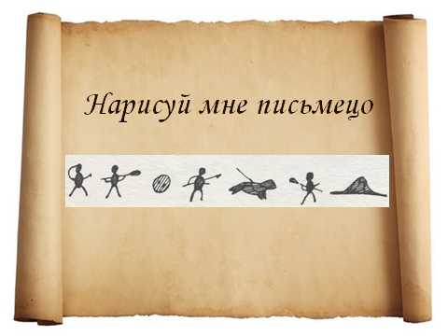

Расшифровка: «Знайте, я отправился на лодке и заночую на острове с двумя хижинами. Я охочусь за морскими львами и вернусь на лодке в мой зимний дом».

Мини-игра «Пишу свое имя на финикийский лад»
Финикийский алфавит состоял только из согласных букв. А писали им справа налево. Вот, например, как вели свои записи финикийские купцы. «КПЛ 8 ГРШКВ МСЛ» - купил восемь горшков масла. На примере этой записи ребятам предлагается «по-финикийски» и без ошибок (справа налево и без гласных) написать свое имя.

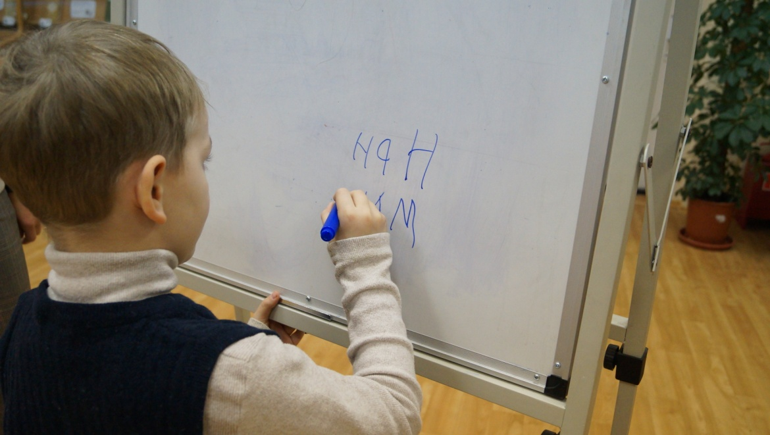

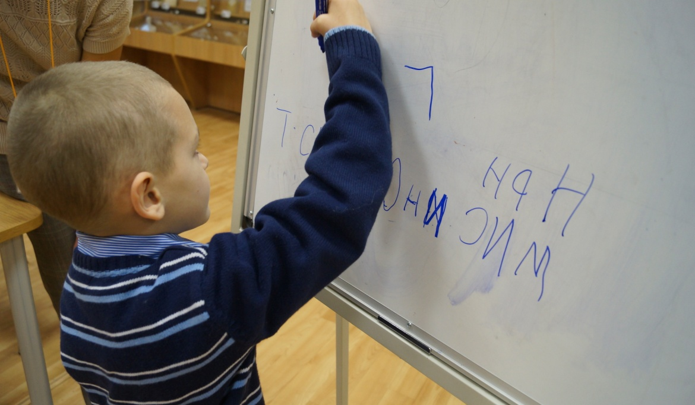

Мини-игра «Так говорили предки – так говорим сейчас»

Участникам раздаются карточки с надписями устаревших слов, к которым они подбирают современные слова-синонимы.

глад | голод
лютый | жестокий
здравие | здоровье
красный | красивый
брег | берег
зерцало | зеркало
страна | сторона
пожитки | вещи
злато | золото
древо | дерево
врата | ворота

2
Устный обзор букварей и азбук (от Азбуки Ивана Федорова до современных букварей) на базе фонда Отдела редкой книги Ярославской областной универсальной научной библиотеки им. Н. А. Некрасова.
Старинные АЗБУКИ
Иван Федоров. [Азбука]. 1574.
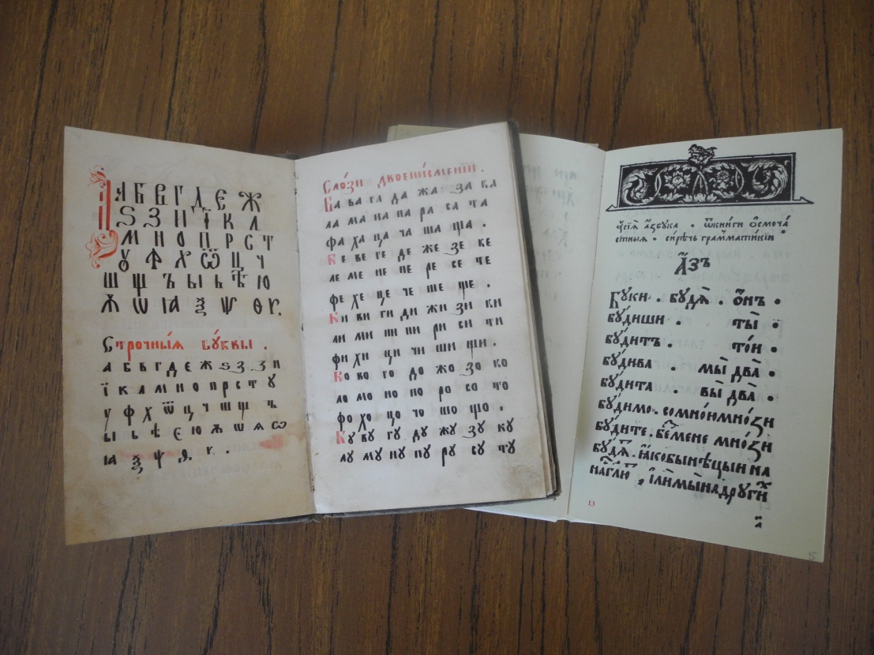
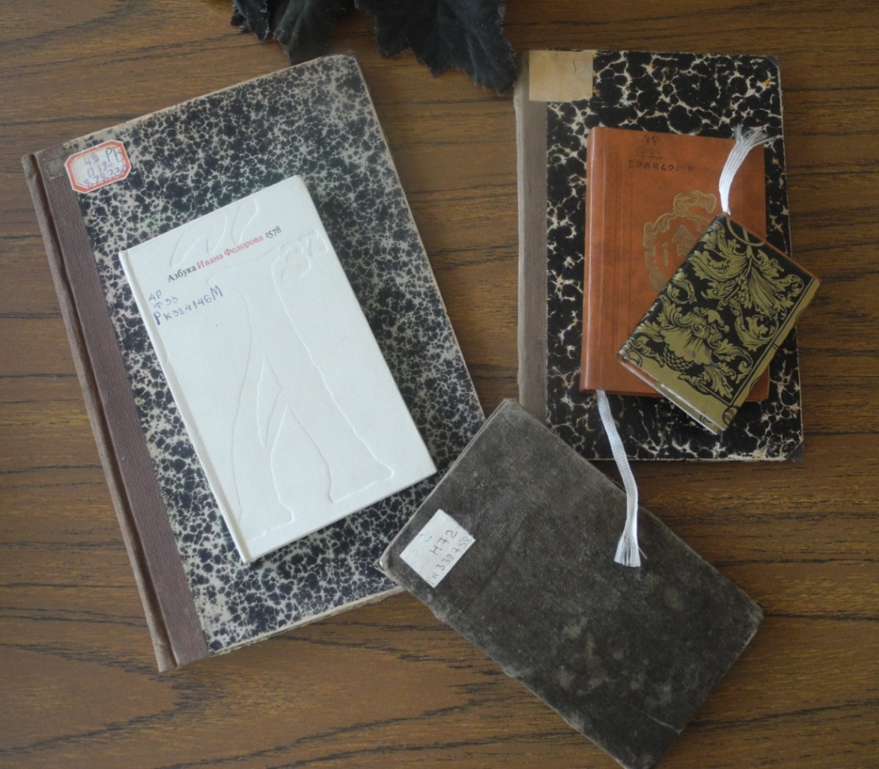

АЗБУКИ 19 века
Новейшая полная российская Азбука… (1837 )

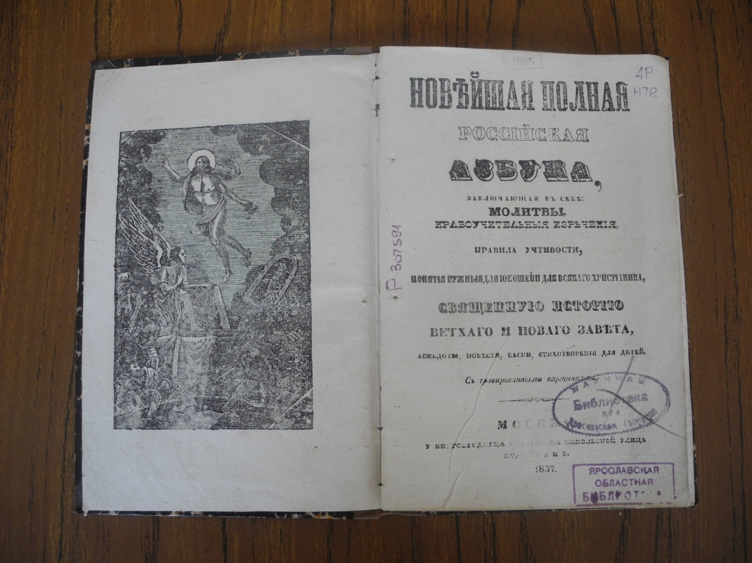

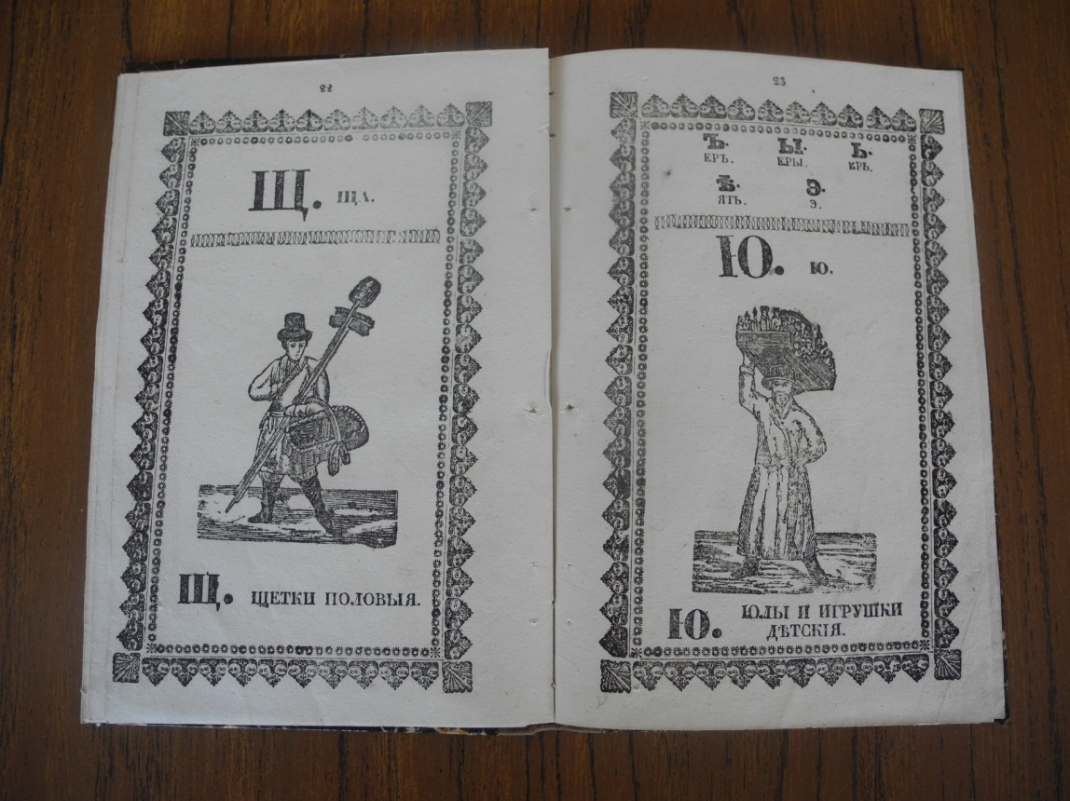

Ф. Павленков. Наглядная Азбука для обучения и самообучения грамоте по наглядно-звуковому способу. 1873.

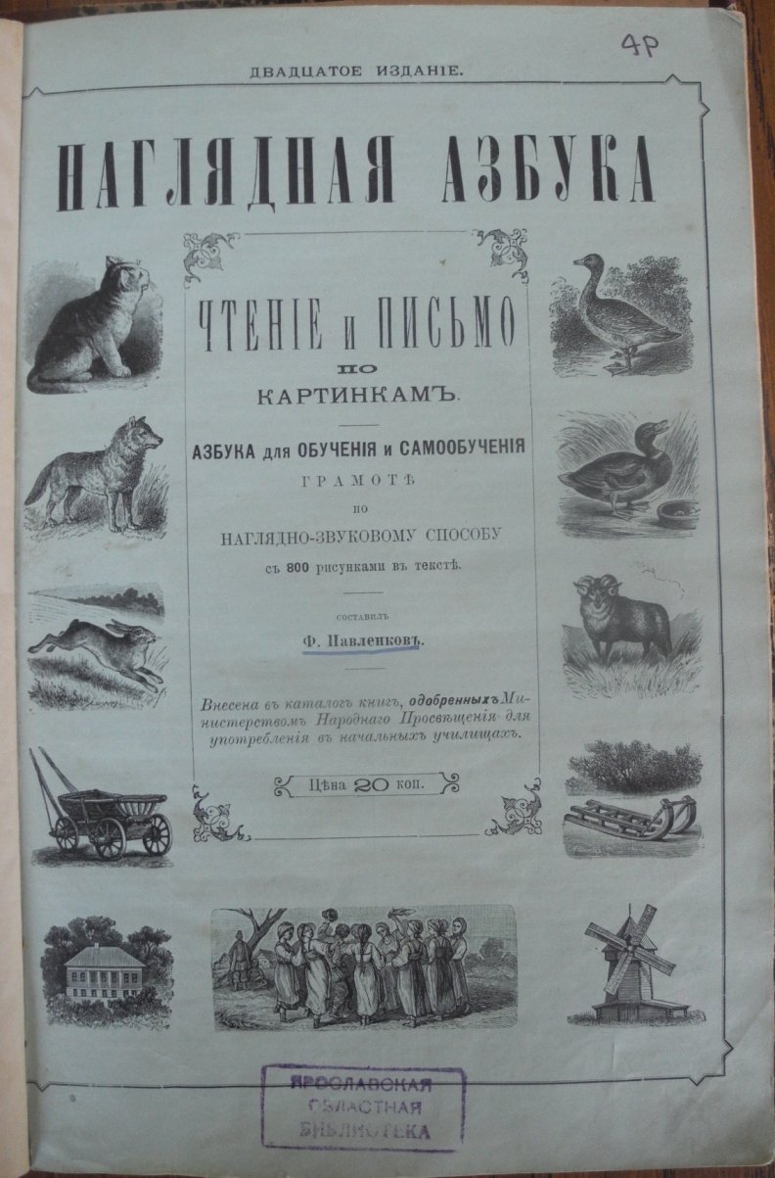

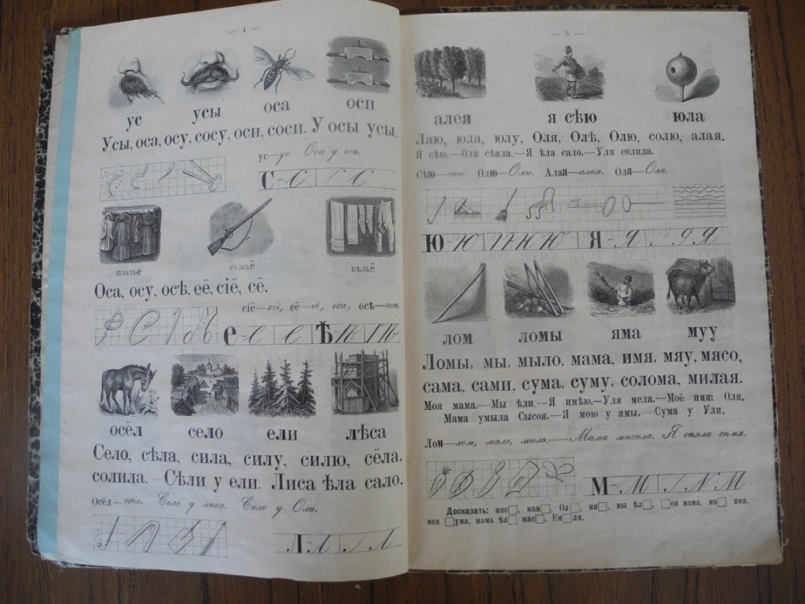

Азбука графа Л. Н. Толстого
« Рассказать, что такое для меня этот труд многих лет – Азбука, очень трудно…написав эту Азбуку, мне можно будет спокойно умереть»
Л. Н. Толстой
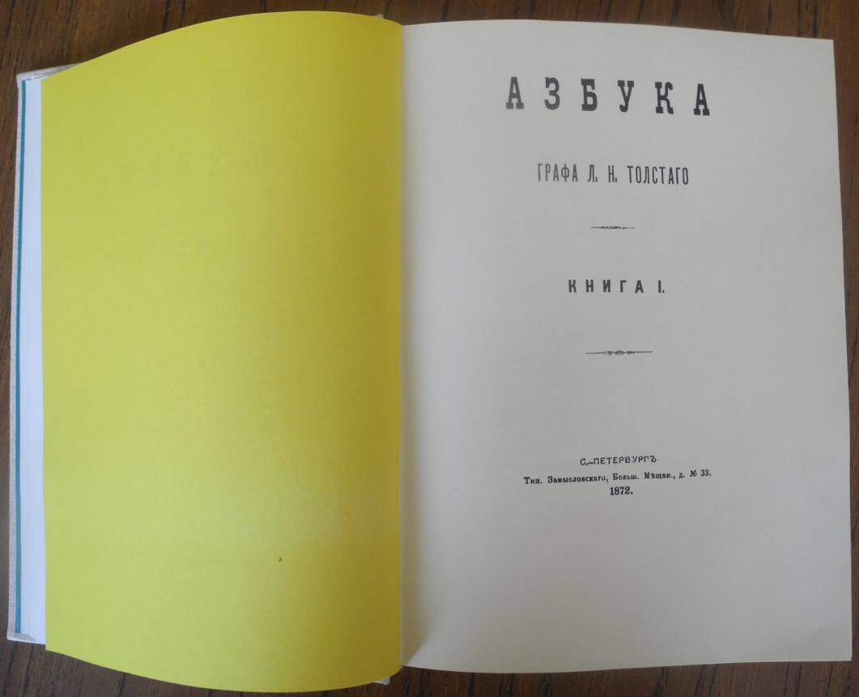

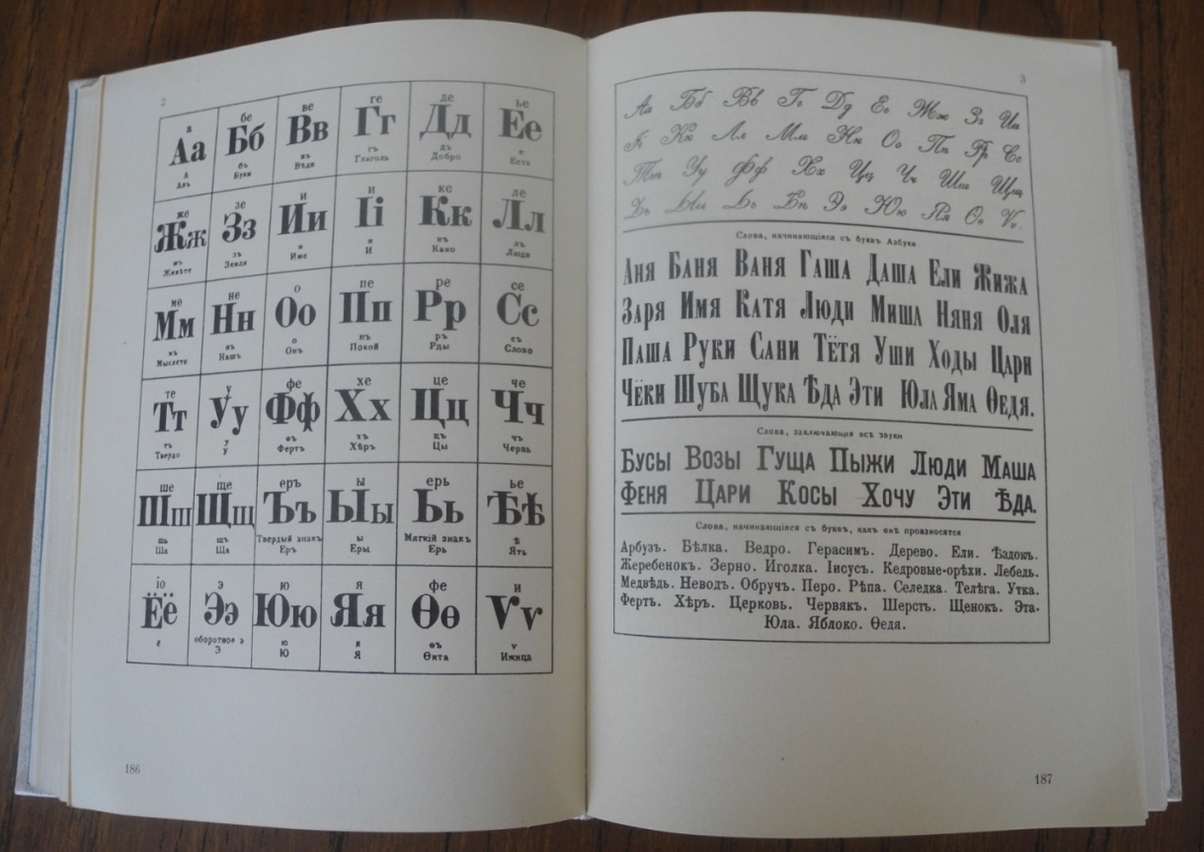

Александр Бенуа. Азбука в картинах. 1904.
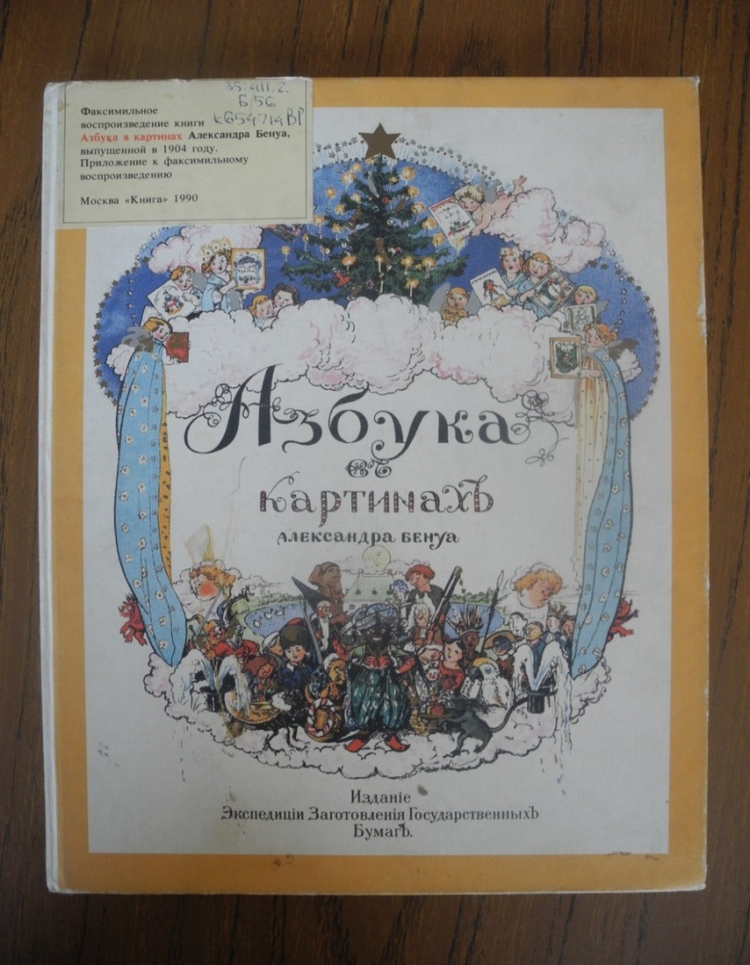

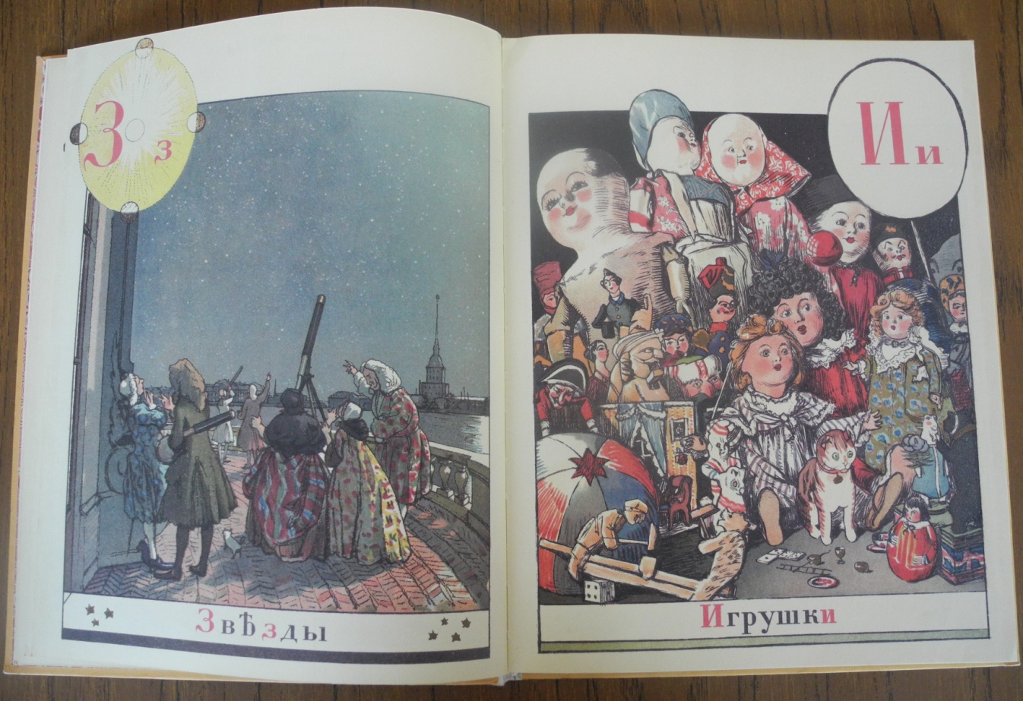

Азбуки и Буквари, по которым учились ваши мамы и папы, дедушки и бабушки…

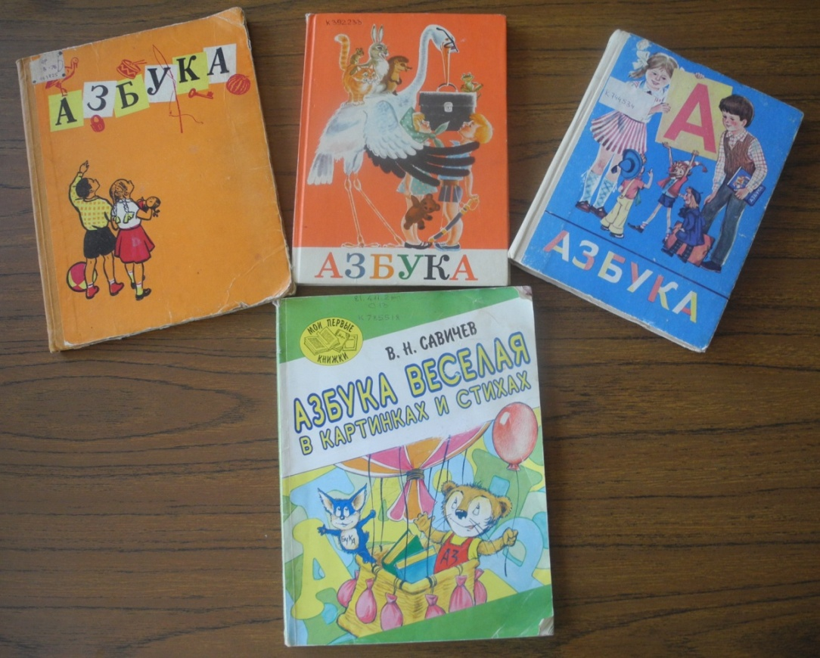

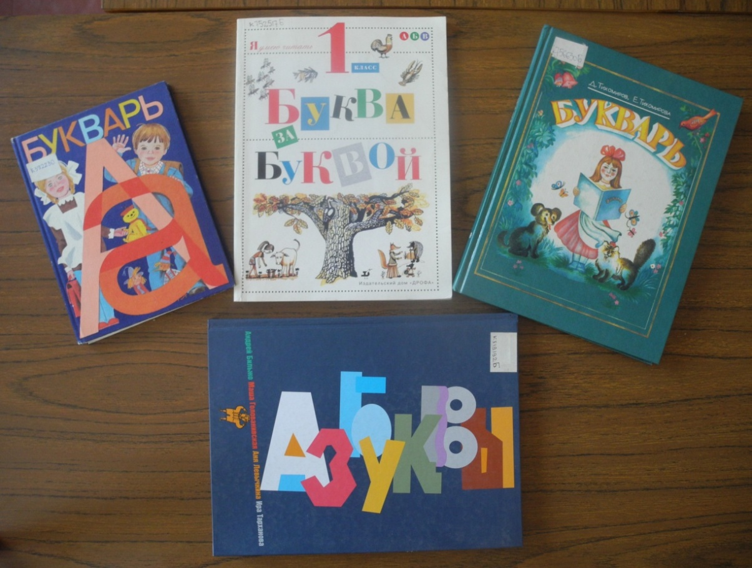

3

Мастер-класс «Сделай закладку сам» с тематикой мероприятия.
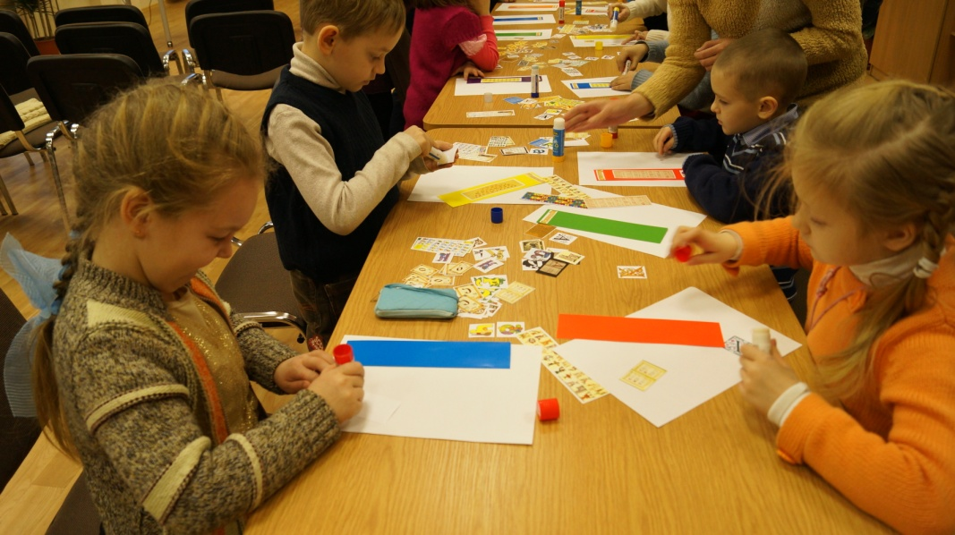

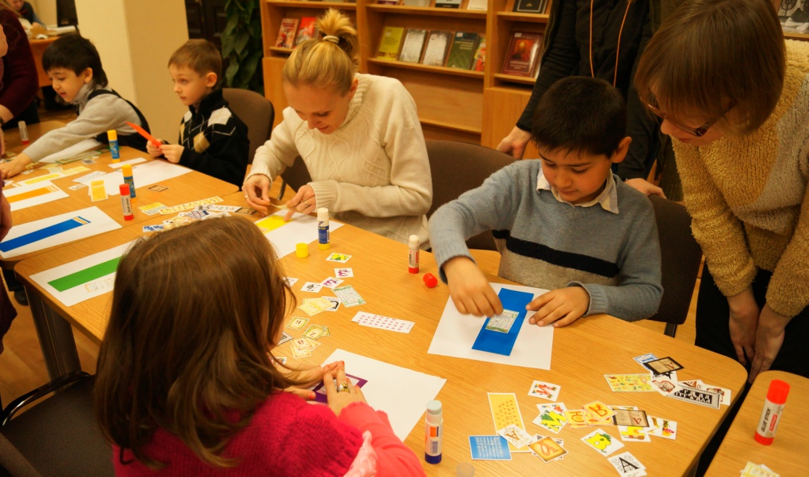

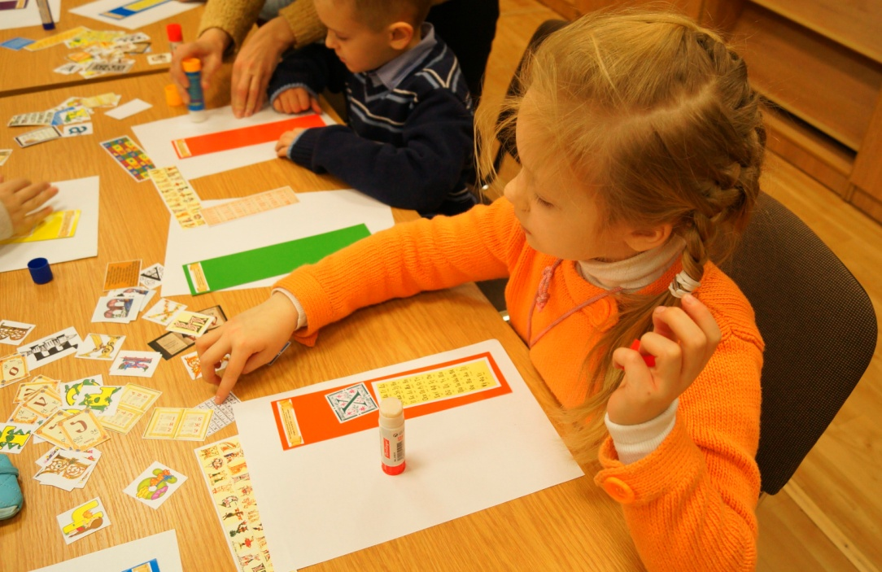

4

Путешествие по Отделу книгохранения библиотеки.
Во время экскурсии ребятам рассказали об условиях хранения печатных изданий, показали книги разного формата – от малого до великого, а затем провели по лабиринтам подземного хранилища книг.

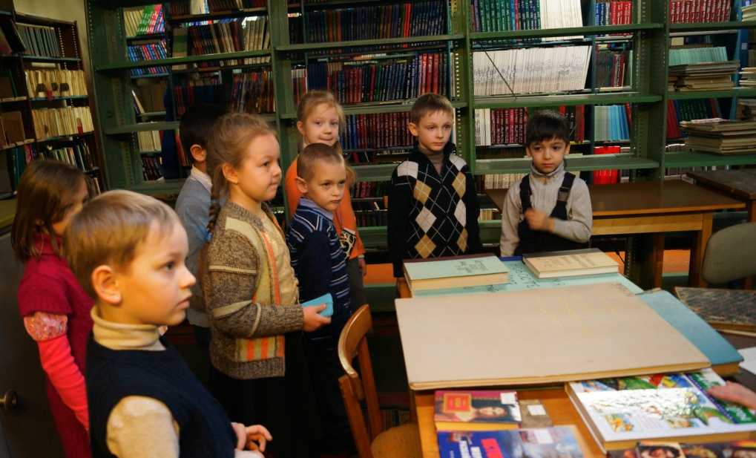

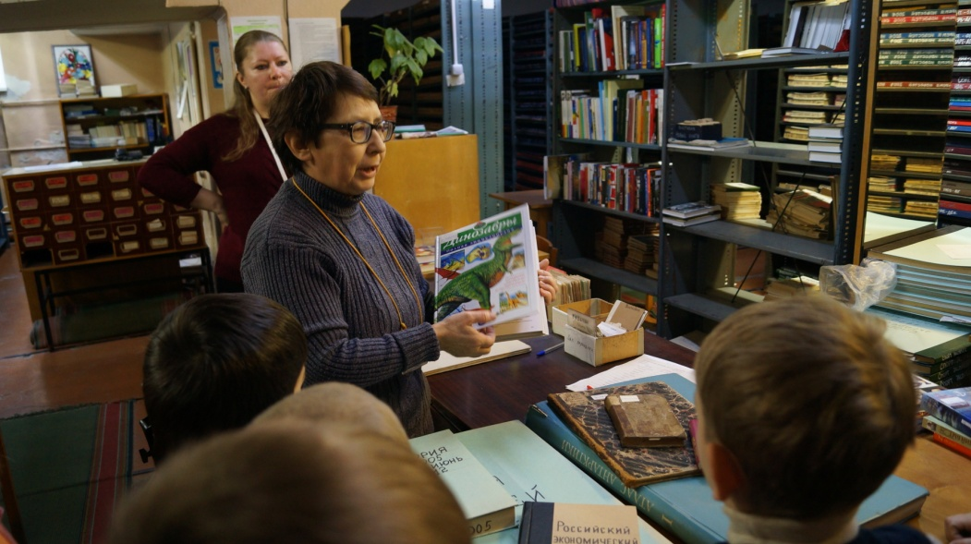
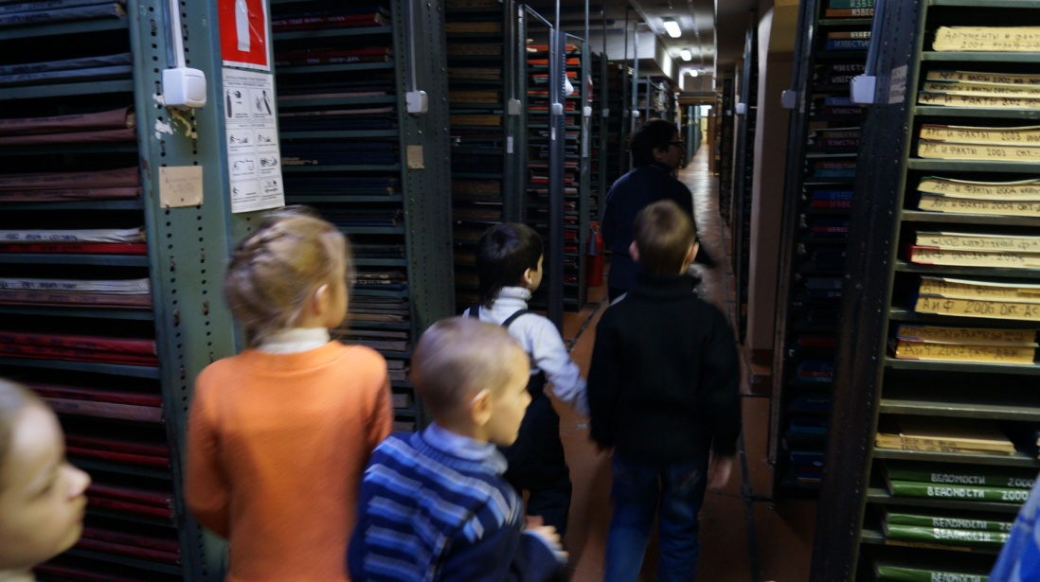

Интерактивное занятие
«Общение On-line – зона без правил»
Цель занятия
Изучить влияние Интернет-общения на грамотную устную и письменную речь современных школьников
Задачи рассказать об истории компьютерного сленга
-ознакомить с языком эпистолярной прозы классиков
-подчеркнуть значение чтения в становлении всесторонне-развитой личности
-возродить интерес к книге
-формирование эстетического отношения к слову и культуре русской речи
-выявить плюсы и минусы Интернет-общения
Целевая аудитория
учащиеся средних классов, педагоги, родители
План мероприятия
«Общение On-line – зона без правил»
1.Презентация (устный рассказ, сопровождающийся показом слайд-шоу)
Содержание презентации история возникновения компьютерного сленга
-язык виртуального общения
-история смайликов, эмотиконов
3. Сравнение писем русских классиков и сообщений из чатов
4.Викторина
5.Анкета-беседа

Комплексное мероприятие

«Вирус сквернословия»

Цели мероприятия:
-информирование подростков о проблеме сквернословия,
-формирование представления об истинном значении «сорных» слов
-формирование у подростков культуры речи, эстетического вкуса, культуры поведения
Задачи мероприятия:
-дать определение сквернословию
-рассказать об истоках возникновения сквернословия
-познакомить с историей борьбы со сквернословием
-выявить причины сквернословия
-показать ценность культуры речи
Целевая аудитория:
Учащиеся средней школы (старшее звено)
Содержание мероприятия:
1.Презентация «Вирус сквернословия» (устный рассказ, сопровождающийся показом слайд-шоу)
2.Интерактивная игра «Крестики-нолики»

Перспективы мероприятия: Организовать работу по профилактике сквернословия с учащимися; организовать мероприятие «XXI век – век грамотного поколения»; Конкурс знатоков русского языка (для учащихся).

